Муниципальное бюджетное учреждение дополнительного образования Центр творчества «Радуга»
муниципального образования Тимашевский район
Многотиражная газета
№1 (1) январь 2018 год


12 февраля 1943 – 2018гг
75 лет со Дня освобождения
станицы Роговской
от немецко-фашистских захватчиков
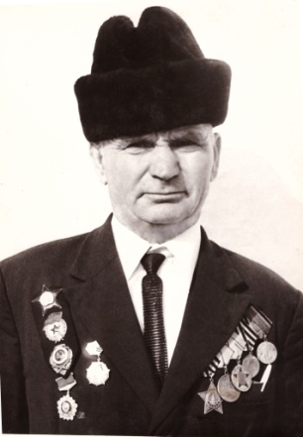
Есть у дедушки медали,
Их ему за храбрость дали.
Он тогда ходил в разведку
И стрелял в фашистов метко.
Был на фронте в ту войну,
Защищал свою страну.

Мой прадедушка, Одинокий Александр Михайлович, был гвардии старшим сержантом. Из архивных документов я узнал, что в боях, он, неоднократно выезжая на прямую наводку, огнём своего орудия отражал контратаку пехоты, уничтожал огневые средства и узлы сопротивления противника, тем самым, обеспечивая успешный прорыв и продвижение наших частей вперед. В августе 1943 года был ранен на Юго-Западном фронте.
За проявленный героизм и мужество его наградили: Медалью «За отвагу», Орденом Славы III степени, Орденом Красной Звезды, Орденом Отечественной войны I степени. После войны работал в колхозе станицы Роговской. Умер в феврале 1988 года. Я горжусь своим дедушкой. Уверен, что его пример поможет стать мне достойным гражданином Отечества.
Мне хотелось бы сказать всем, кто, не жалея жизни, защищал нашу Родину: «Спасибо вам за Победу!»
Мезенцев Савелий, 8 лет, объединение «Мастерицы»

22 января 2018–
23 февраля 2018 года - месячник по оборонно-массовой работе

Про прадеда
Войну я видела в кино. Вместе с мамой и папой в интернете на сайте «Память народа» мы нашли информацию о прадедах, которые прошли всю Великую Отечественную войну. Им было всего по 20 лет, когда их призвали на фронт, но уже они тогда знали, что идут защищать мир, счастье и моё счастливое детство.
Из рассказов взрослых я знаю, что борьба шла за каждый дом, за каждую улицу, подвал или лестничный проём. Очень много людей погибло в этой ужасной войне.
Мой прадедушка, Юровский Иван Прокопьевич, был старшим сержантом. О его боевом пути говорят награды: Орден Славы III степени, Орден Славы II степени. Был ранен. Участвовал в параде Победы на Красной площади в Москве 1945 года. После войны работал в родном колхозе в Алтайском крае. Умер в мирное время.
Другой прадед, Кудашев Федор Семенович, был гвардии старшина. Дед Федор был призван в 1941году в Иркутской области Усольского района и дошел до Берлина. Перечень наград моего прадеда: Орден Красной Звезды, Медаль «За отвагу», Орден Славы III степени, Орден Красного Знамени, Орден Отечественной войны I степени.
После войны работал главным бухгалтером. Умер в мирное время.
К сожалению, не сохранилось ни одной фотографии прадедов, но в нашей семье помнят и гордятся героями войны. Каждый год на праздник Победы, мы всей семьей ходим на парад и возлагаем цветы солдатам, погибшим на войне. Я горжусь, что мои прадеды прошли всю войну, отстояли свободу и независимость нашего народа.
Спасибо деду за Победу,
За каждый отстоявший дом,
За небо чистое, за веру,
За то, что мы теперь живем!

Поспелова Анна, 9 лет, объединение «Палитра»

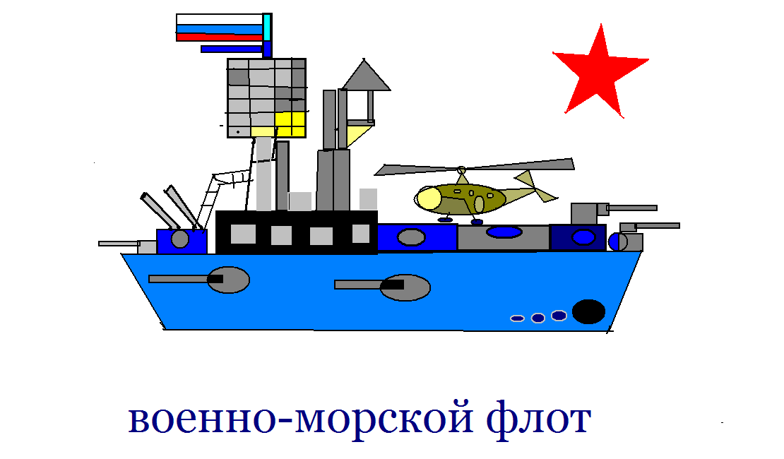Рисунок выполнил Кликушин Тимофей, , 7 лет



«Вы много сделали такого,
Чтоб на земле оставить след…»

Моего папу зовут Иван Иванович Дзюба, родился он в 1969 году в станице Роговской. В школьные годы папа увлекался спортом и был неплохим футболистом. Мой отец добрый, скромный и отзывчивый человек. Он очень любит свою семью: маму, меня и мою сестру Дашу. Когда мне нужна помощь, я всегда обращаюсь именно к папе, так как лучше него никто не решит моих трудностей.
В мае 1995года папа принимал участие в боевых действиях в Чечне (I Чеченская война). Он сопровождал поезда от ЛОВД г. Тимашевска, и имеет удостоверение «Ветеран боевых действий». Об этом периоде отец говорит: «Дружба и взаимовыручка нам были нужны не меньше, чем патроны в бою!». Вспоминать о том тяжелом времени он не любит, героем себя не считает, и очень часто повторяет: «Лишь бы не было войны!».
Я очень люблю и уважаю своего папу и горжусь тем, что я его дочь!
Дзюба Мария, 13 лет, 7 класс
О дяде своём замолвлю словечко

Меня зовут Бурцева Аня, я хочу рассказать о своём дяде: Анацком Алексее Владимировиче. Родился он в нашей станице в 1981 года, учился в средней школе № 15, которую окончил в 1996 году. А в 1999 году ушел в армию, и довелось ему служить в Чечне. В то время там было неспокойно. Дядя Алёша принял участие в нескольких контр-операциях, засадах, сопровождал продовольственные колонны. За доблестные заслуги он награжден памятными медалями «За ратную доблесть», «20 лет начала Чеченской войны». Дядя не любит вспоминать то тяжелое время, поэтому часто не отвечает на вопросы, которые я ему задаю о воинской службе. Чаще всего отшучивается, но порой он становится серьезным и задумчивым.

МБУДО ЦТ «Радуга» Малотиражная газета «Здравствуйте!» № 1(1) 2018

Дядя Саша
Мой дядя – Кучеренко Александр Иванович – участник Чеченской войны. Он военный железнодорожных войск, сержант-контрактник. Два раза был в командировке в Чечне и имеет удостоверение «Ветеран боевых действий». Вместе с группой военных мой дядя на бронепоезде разминировал железную дорогу, по которой в дальнейшем доставляли оружие для наших военных.
Я очень горжусь своим дядей и его заслугами перед Родиной. Желаю Ему крепкого здоровья.
Дзюба Ева, 7 лет

Папа
Мой папа, Сукиасян Артак Леваевич, капитан полиции, работает в Управлении внутренних дел города Краснодара. Его работа очень сложная и ответственная. Пройденный им путь полицейского от лейтенанта до капитана был связан с упорным и напряженным трудом: опасные для жизни ситуации. Это очень мужественная работа. И я тоже, как мой папа, буду настоящим полицейским. Ведь помогать людям в трудных ситуациях – значит защищать нашу Родину! Сукиасян Лева, 9 лет

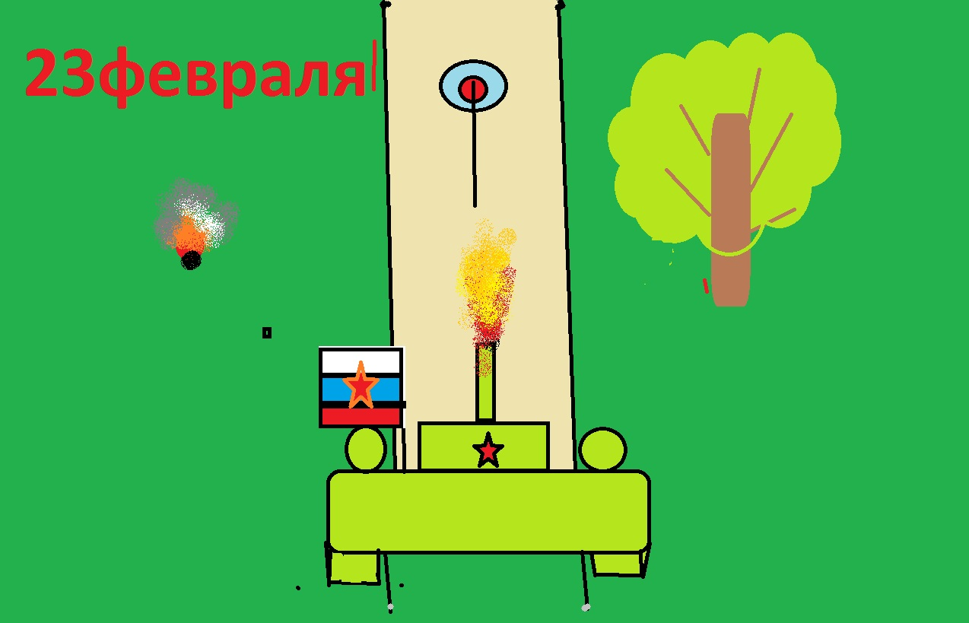
***
Мой папа, Демченко Андрей Сергеевич, воевал с 1995 по 1997 годы в Чеченской республике.
За свои заслуги он имеет удостоверение «Ветеран боевых действий».
Отец очень не любит вспоминать те жестокие, но героические дни войны.
Папа говорит, что когда взрываются мины и слышны взрывы орудий, когда рядом стреляет автомат и гибнут твои товарищи, то это очень страшно.
Я горжусь своим отцом за то, что он смелый, решительный и сильный человек.
Он выполнял святой воинский долг, когда находился в г. Грозном и защищал мирное население городов и сёл Чеченской республики.
Я очень хочу, чтобы больше не было никаких войн, а мой папа был живым и здоровым и радовал нас, свою семью!
Демченко Денис 10 лет, объединение «Юность»
Рисунок выполнен Байтемировым Данилом, 8 лет

Газета «Здравствуйте» № 1(1), январь 2018 года  Учредитель и издатель: администрация МБУДО ЦТ «Радуга» | Адрес: ст. Роговская, ул. Ленина, 95 Г  8(86130) – 66-1-50 | Координатор: Огородникова А.В.  Главный редактор: Киселева Л.Н.  Члены редколлегии: Поспелова И.А., Селезень Е.А., Панасенко Е.И.

